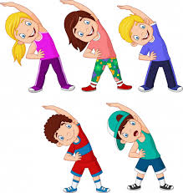
ŚRODA 7.04.2021
Temat dnia: MOJA ULUBIONA ZABAWA RUCHOWA
Witajcie Drodzy Rodzice i Drogie Tygryski.
- Na początek zapraszam dziś do ćwiczeń stóp – zamiast woreczka można wykorzystać inny przedmiot:
- Bicie brawa – dziecko leży na plecach i próbuje bić brawo stopami.
- Lusterka – maluch siada na podłodze plecami oparty o ścianę. Wyobraża sobie, że na spodzie każdej stopy ma lusterko, przegląda się raz w jednym, raz w drugim.
- Rowerek – dziecko leży na plecach, trzymając stopami woreczki z grochem i wykonuje ruchy jak podczas jazdy na rowerze.
- Skarpetki – zdejmowanie skarpetek stopami, bez pomocy rąk.
- Podrzucanie woreczka – gdy dziecko stoi na macie, na jedną ze stóp kładziemy mu woreczek z grochem. Dziecko próbuje podrzucić woreczek jak najwyżej i złapać go w dłonie.
- Piłka – dziecko siada na macie z piłką włożoną między stopy. Kładzie się na plecy, po czym próbuje stopami przenieść piłkę w dłonie.
- Malowanie stopami – malec siada na krześle. Pod stopami kładzie się bok rysunkowy. Między pierwszy a drugi palec stopy wkłada się flamaster, po czym dziecko próbuje nim malować po papierze.
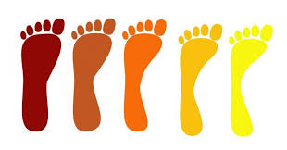
- Obejrzyjcie obrazek
− Co robią dzieci?
− Co wy robicie na świeżym powietrzu?
− Jakie zabawy ruchowe najbardziej wam się podobają?

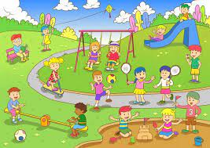

- Zapraszam do zabawy - Gimnastyka przedszkolaka- ruletka
https://www.google.com/url?sa=i&url=https%3A%2F%2Fwordwall.net%2Fpl%2Fresource%2F1069314%2Fgimnastyka-przedszkolaka&psig=AOvVaw2jTNSNJtZVaWXBvERu2XD0&ust=1617384882636000&source=images&cd=vfe&ved=0CAIQjRxqFwoTCJCwp8DK3e8CFQAAAAAdAAAAABAE
- Narysuj siebie podczas zabaw ruchowych na podwórku.

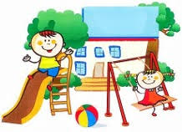
POWODZENIA !!!

